Luni 25 Cine este Adina Oltean?

Bun venit!

Sunt Adina Oltean, o romȃncă stabilită în Londra, mamă binecuvântată a doi copii minunați, fondatoare a Centrului de terapie si coaching,“The Consciousness and Guidance Centre” din Londra.

Am pornit o mișcare la nivel global “**Zestre Pentru Viata**”- comunitatea online unde oamenii se simt în siguranță și învață despre puterea iubirii și a iertării.

Sunt co-autoare internațională a cărții "**The Pay It Forward: Notes To My Younger Self"**, volumul 3, și fondatoarea primului program de membership online de dezvoltare personală prin Iertare și Iubire, "**Membership Zestre**".

Misiunea mea este de a crea un spațiu sigur, confidențial, în care, până în anul 2025, un milion de oameni să se simtă în siguranță, să își poată elibera și transforma emoțiile negative prin iertare și iubire, astfel devenind cea mai bună versiune a lor.

În munca mea îmbin tehnici de consiliere terapeutică, coaching, Reiki si Ho’oponopono acumulate prin acreditările: The Coaching Academy, The CDP Certification Service, BACP (Professional Standard Authority), Reiki Healing Association.

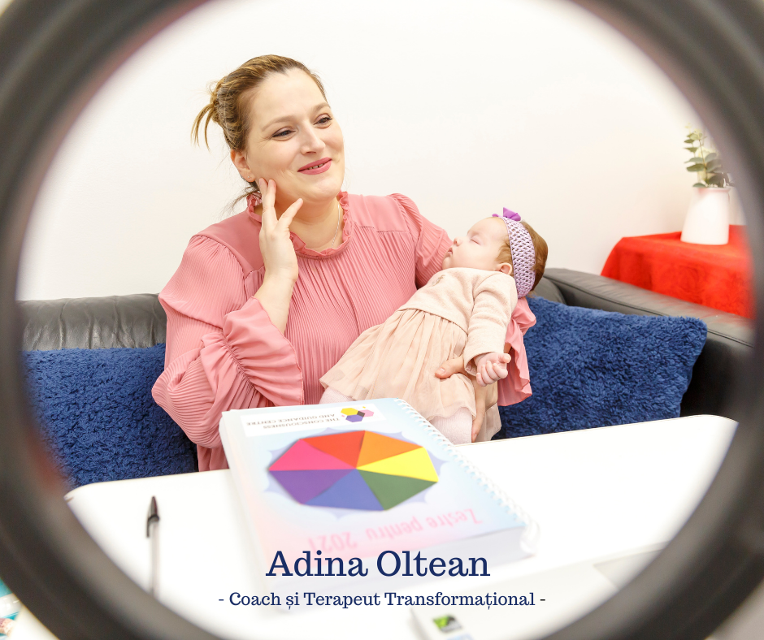

Marți

Ho’oponopono este o tehnica hawaiană străveche, bazată pe iubire și iertare.

Este o metodă simplă de a te elibera de povara unor gânduri care nu îți dau pace și de a îți schimba credințele negative vis-à-vis de anumite aspect ale vieții.

Cele 4 mantre originale – Îmi pare rău, Iartă-mă, Te iubesc, Mulțumesc -sunt simple, dar extraordinar de puternice.

Am adăugat în meditațiile mele o a 5-a mantra – Îmi dau permisiunea să… - pentru a facilita acțiunile ulterioare.

Începând cu 1 Februarie și până pe 5, vom ține în grupul Zestre pentru Viața o provocare pentru Vindecarea Financiară.

În cadrul acestei provocări vom scoate la iveală acele credințe care blochează abundența financiară.

Live-urile Provocării vor fi aici, pe pagina.

Dacă ești curios despre ce se va întâmpla, apasă butonul de sus pentru a vizita grupul și a descoperi mai multe!

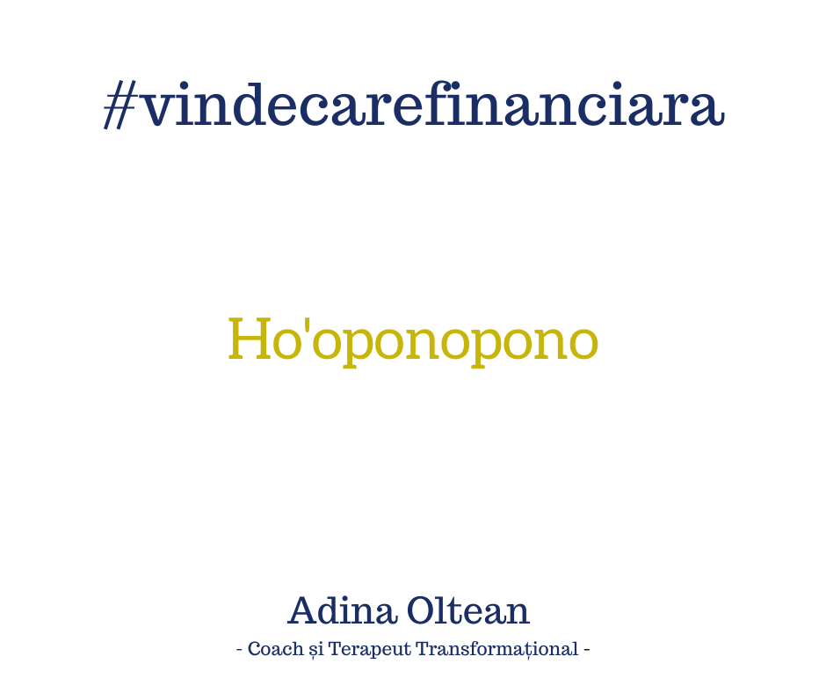

Miercuri

În fiecare Miercuri de la 19.00 țin un Live pe grupul Zestre pentru Viață!

Astăzi vom vorbi despre provocarea #vindecarefinanciara.

Ce se întâmplă în aceste 5 zile de provocare?

Fac un scurt rezumat aici și te aștept pe grup pentru a afla mai multe detalii.

* **Luni 1.02** – **Dezvăluirea Credințelor Negative** – în prima zi descoperim acele “bube” financiare. Vedem cum este programat subconștientul tău în jurul banilor.
* **Marți 2.02** – **Reformularea Credințelor** - rescriem credințele care te-au ținut blocată până acum. Le discredităm și le transformăm în credințe pozitive.
* **Miercuri 3.02** – **Rezistența și Responsabilitatea** – după ce am reformulat credințele astfel încât să te servească și să te susțină în planurile tale, astăzi vom săpa mai adânc pentru a înțelege și mai mult despre rezistența pe care o ai la primirea mai multor bani.
* **Joi 4.02** – **Întinderea Financiară** – să întindem mușchii financiari! Extindem zona de confort, chiar dacă este incomod, atfel încât noua zonă extinsă devine confortabilă. Și reluăm, fără să ne autosabotăm!
* **Vineri 5.02** – **Obiective Financiare Bazate pe Credințe Favorabile** – ultima zi, tragem linie și vedem ce am descoperit în această Provocare.

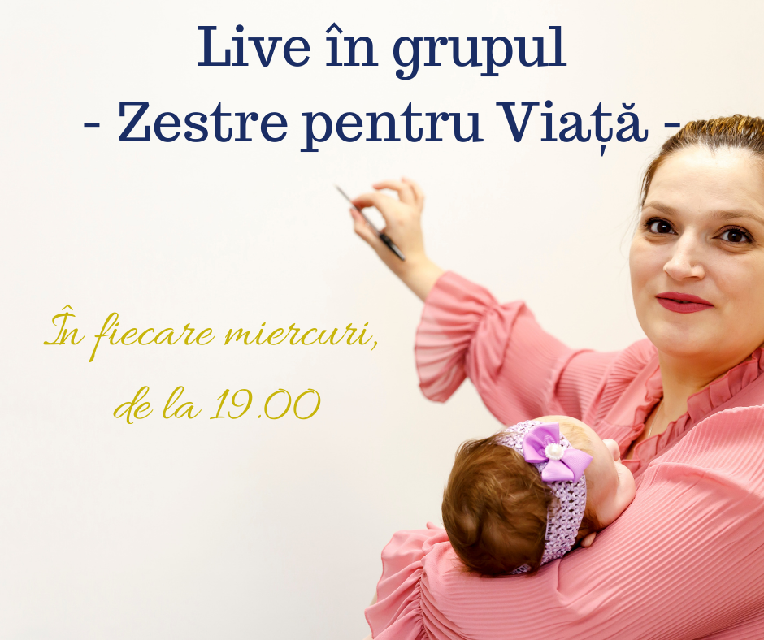

Joi 28

Provocarea de #vindecarefinanciara a adunat X membrii înscriși!

Ce blocaje vor depăși, ce momente de Aha vor avea cei care au ales să accepte Provocarea?

Vom vedea pe parcursul celor 5 zile!

Luni, 1 Februarie, facem primul exercițiu – **Dezvăluirea Credințelor Negative!**

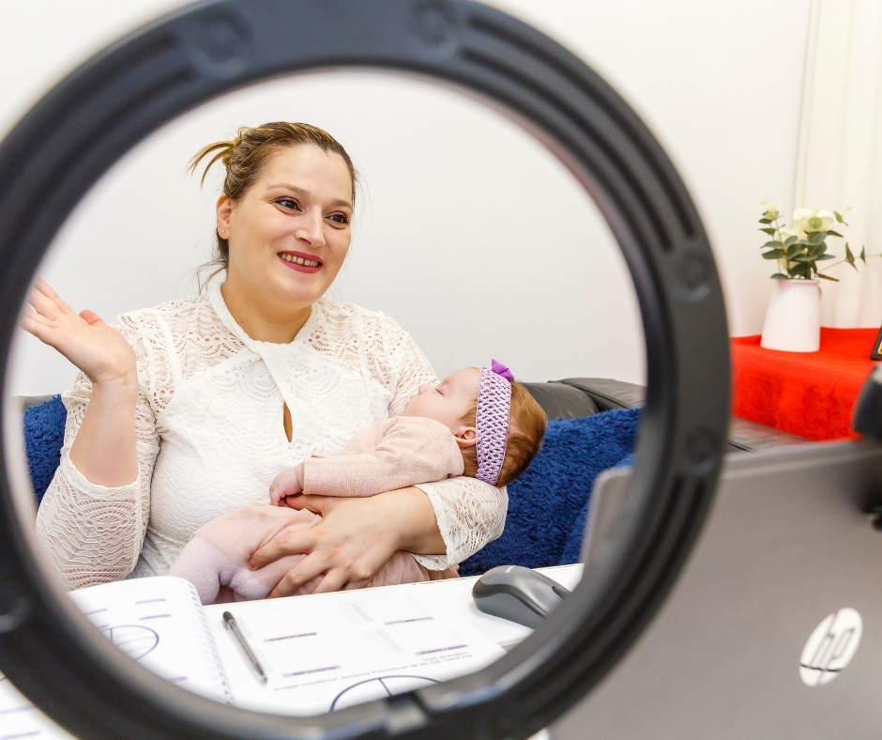

Vineri 29

Credințele limitative care ne afectează situația financiară

“Secretul schimbării este să îți concentrezi toată energia, nu pe a lupta cu ceea ce este învechit, ci pe a construi ceva nou.” - Socrates

Altfel spus, renunță la trecut și construiește-ți viitorul!

Nu te agăța de lucruri pe care nu le mai poți schimba, focusează-te pe ce poți face acum și pe viitor pentru a construe ceva frumos.

La fel este și cu acele credințe limitative care ne influențează deciziile și acțiunile. Nu putem schimba cauza lor, dar putem să le schimbăm pe ele și să le transformăm în credințe pozitive care să lucreze în beneficiul nostru.

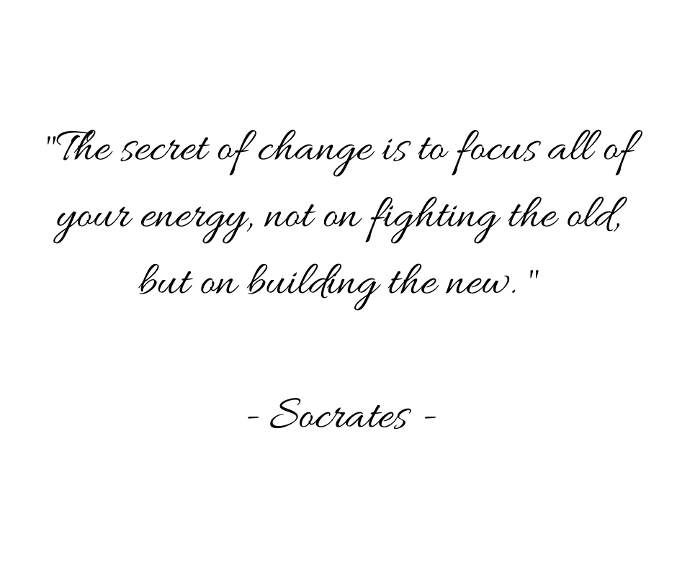

Sambata 30

Cele mai intanlite credinte negative

Ce îți vine în minte prima dată când te gândești la bani?

Dacă sunt gânduri mai puțin pozitive, atunci este posibil să ai ceva blocaje privind aria Banilor.

Cele mai întânlite 3 credințe limitative care ne cauzează blocajele ce ne împiedică să atingem succesul financiar dorit sunt:

* Banii sunt răi.
* Este mai bine să dai decât să primești.
* Nu mă descurc cu banii.

Te regăsești în vreuna din cele menționate?



Duminica 31

O carte ce merită citită măcar o data este „Secretele minții de Milionar” de Harv T. Eker.

Eker este autor și speaker motivațional, fiind foarte cunoscut pentru seminariile sale despre bogăție și bani.

În carte se vorbește foarte mult despre mentalitatea pe care o au oamenii bogați, despre cum gândesc și cum acționează.

Dacă vrei o carte pentru dezvoltare personală care să îți schimbe puțin viziunea despre ce înseamnă să fii un om bogat, atunci cartea asta este pentru tine.

Este o lectură considerată de mulţi a fi în top 10 cărţi despre dobândirea libertăţii financiare.

